Beleidsplan

Sociale Veiligheid Lentiz

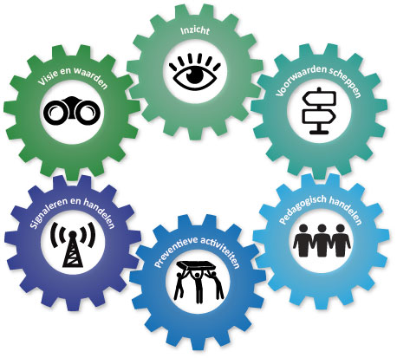

Vlaardingen, 13 juli 2018

Inhoudsopgave:

Inhoudsopgave: 2
Inleiding 3
Hoofdstuk 1: Visie en waarden 4
Visie Lentiz (uit SMP 2018-2022): 4
Onze belofte: 4
Statement Lentiz: 4
Onze focus: 5
Statement diverse scholen: 6
Schoolregels: 7
Jaarverslag: 7
Hoofdstuk 2: Inzicht 9
Monitoring: 9
Tijdschema Tevredenheidsmetingen Lentiz: 9
Rapportages 10
Coördinatoren Sociale Veiligheid 10
Overzicht coördinatoren Sociale Veiligheid 10
Leden werkgroep Sociale Veiligheid Lentiz. 10
Hoofdstuk 3: Voorwaarden scheppen 12
Wie heeft welke taak? 12
Protocollen: 12
Hoofdstuk 4: Pedagogisch handelen 13
Gerichte activiteiten Lentiz breed: 13
Activiteiten op de scholen: 13
Hoofdstuk 5: Preventieve activiteiten 16
Scholing en training: 16
Hoofdstuk 6: Signaleren en handelen 17
Bijlages: 18

Inleiding
De wet bepaalt dat elke school vanaf 1 augustus 2018 een beleidsplan gericht op het bevorderen van de sociale veiligheid binnen de school heeft. De Lentiz onderwijsgroep heeft met afgevaardigden vanuit elke school en de staf daar vorm en inhoud aan gegeven.
Het beleidsplan is opgebouwd parallel aan het veiligheidsplan dat door School en Veiligheid in hoofdlijnen is uitgewerkt. Dit beleidsplan bestaat zodoende uit 6 bouwstenen, waarmee we de verschillende aspecten van ons beleid in beeld brengen en beschrijven.

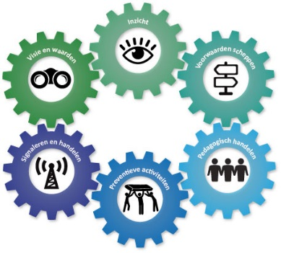 | Bouwsteen 1: Visie en waarden.  Bouwsteen 2: Inzicht  Bouwsteen 3: Voorwaarden scheppen  Bouwsteen 4: Pedagogisch handelen  Bouwsteen 5: Preventieve activiteiten  Bouwsteen 6: Signaleren en handelen
Dit beleidsplan beschrijft het beleid van de Lentiz onderwijsgroep; elke school heeft daar zijn specifieke uitwerking (in de vorm van een bijlage) aangekoppeld.

Hoofdstuk 1: Visie en waarden
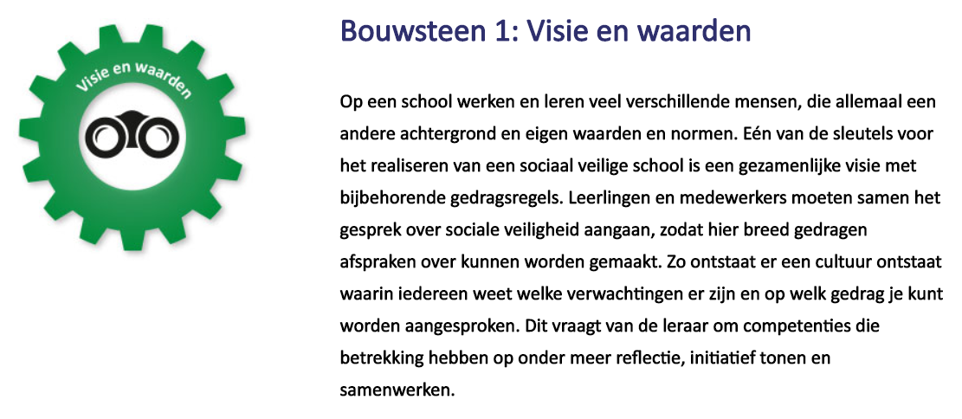

Visie Lentiz (uit SMP 2018-2022):
Lentiz onderwijsgroep is actief in een heel dynamische regio. Voor ons werkgebied is een belangrijke trend: Inclusive society.

Onze belofte:
Lentiz levert toekomstmakers af; leerlingen, die een onzekere toekomst niet zien als bedreiging, maar als kans.
We leiden ze op tot mensen die de verantwoordelijkheid nemen voor hun eigen inzet en leerproces.
Voor leerlingen is het belangrijk dat ze zich leren verhouden tot de wereld om hen heen. Dat geeft niet alleen een betere voorbereiding op hun leven na school, maar ook het besef van een gedeeld doel: de toekomst maak je niet alleen voor jezelf, maar ook voor, en samen met, de wereld om je heen.
Iedere leerling maakt zijn eigen keuzes en organiseert zijn eigen succes. We verwachten van al onze leerlingen dat ze die regierol serieus nemen. We verwachten daarbij wel dat ze reflecteren op de gevolgen van hun keuzes: iedere keuze die ze maken heeft effect, op henzelf en op de wereld om hen heen.

Alleen binnen een omgeving en in een milieu van veiligheid kan geleerd en geleefd worden. Een veilige schoolomgeving is een voorwaarde om tot leren te komen.

Statement Lentiz:
Wij willen een school zijn waar iedereen – leerling, ouder, personeelslid, leidinggevende - (fysiek) veilig is, zich (persoonlijk) veilig weet en zich (sociaal) veilig voelt.

Een veilige school is…
- een school waar voortdurend serieus aandacht wordt gegeven aan het realiseren van een veilig schoolklimaat en aan het voorkomen, herkennen en aanpakken van grensoverschrijdend gedrag.
- een school die kritisch naar zichzelf blijft kijken, en ervoor zorgt dat elk incident leidt tot verkleining van de kans op nieuw grensoverschrijdend gedrag.
- een school met een cultuur waarin zowel leerlingen als medewerkers aan het denken worden gezet over hun houding en handelen en waarin hier open over wordt gepraat.
Onder de term sociale veiligheid wordt verstaan de bescherming of het zich beschermd voelen tegen gevaar dat veroorzaakt wordt door of dreigt van de kant van menselijk handelen in en om de school.

Onze focus:
Onze focus bij veiligheid in de school ontlenen we aan Wouter Hart (lees: De verdraaide organisatie - http://verdraaideorganisaties.nl/)

Dat betekent voor ons:
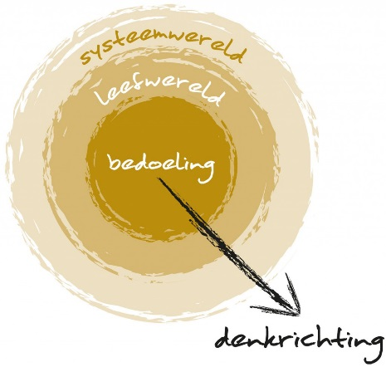
- Dat we denken, handelen, beleid schrijven, actie ondernemen vanuit onze bedoeling / ons statement.
- Dat de verantwoordelijkheid voor een veilige school een gedeelde verantwoordelijkheid is; dat we daar samen aan werken en die samen creëren.
- Dat we elkaar aanspreken op die bedoeling en vandaaruit nadenken over welke leefwereld willen we daarbij in onze school zien en ervaren. En op welke wijze kan het systeem / de organisatie ons daarbij faciliteren en ondersteunen.

De vijf vragen:
We stellen steeds weer elkaar de volgende 5 vragen:

Blijf scherp: wat is onze bedoeling, ons statement ?
Communiceer: welke verwachting hebben we daarbij;
wat voor omgeving willen we dan ervaren ?
Bewust maken: op welke manier zijn we ons dat bewust ?
Handelen: hoe gaan we met elkaar om ?
op welke manier pakken we misstanden aan ?
Organiseer: hoe helpt onze organisatie en het systeem ons daarbij ?

Statement diverse scholen:

Basisprincipes sociale veiligheid Groen van Prinsterer (uit protocol Positieve omgang):

’t Groen is een toegankelijke school met een open houding waarin iedereen welkom is. De “warmte” van de school geeft anderen een gevoel van waardering en acceptatie. Wij zien elkaar, horen elkaar en nemen elkaar serieus. Wij zijn transparant en oprecht. Er is een duidelijke structuur die zorgt voor veiligheid, vertrouwen en zekerheid. Er wordt doelgericht gewerkt. We hebben vertrouwen in onszelf en in de ander om zo nieuwe kansen te zien en te creëren binnen een veilige omgeving.

Basisprincipes sociale veiligheid Dalton / het Groen Lyceum:

We hebben een positieve en respectvolle houding naar elkaar en elkaars eigendommen. We gaan zorgzaam om met elkaar, materiaal, het gebouw, het plein en de omgeving.

Basisprincipes sociale veiligheid Revius MAVO:
Een veilige schoolomgeving is een voorwaarde om leerlingen in staat te stellen te kunnen leren. Sociale veiligheid staat daarom op de Revius MAVO hoog in het vaandel. Wij verstaan hieronder een goede manier van met elkaar omgaan. Iedereen die zich in de school bevindt moet zich veilig genoeg voelen om zichzelf te durven zijn. Discriminatie in welke vorm dan ook wordt niet geaccepteerd en ook pesten past niet bij onze positieve benadering.

Basisprincipes sociale veiligheid LIFE College:

De 5 thema’s die op LIFE College centraal staan zijn:

Gastvrijheid
Gastvrijheid betekent:
- dat je elkaar groet
- dat je naar elkaar luistert
- dat je samen zorgt voor een mooie en schone omgeving
- dat iedereen zich bij ons thuis voelt

Aandacht
Aandacht geven betekent:
- dat je elkaar gedag zegt
- dat je naar elkaar en naar je docent luistert
- dat jouw docent ook naar jou luistert
- dat je elkaar helpt

Steun
Steun betekent:
- dat je ook anderen helpt, waar je niet mee bevriend bent
- dat je hulp geeft aan anderen en ook hulp mag vragen
- dat je docent je helpt bij leren en bij keuzes maken
- dat je luistert naar wat een ander nodig heeft

Respect
Respect betekent:
- dat iedereen gelijk is en je mag zijn wie je bent
- dat je trots bent op jezelf en op je klasgenoten
- dat je niet roddelt over elkaar
- dat je elkaar niet uitlacht

Eerlijk
Eerlijk betekent:
- dat je open bent
- dat je de waarheid spreekt
- dat je niet roddelt

Basisprincipes Sociale Veiligheid Geuzencollege:

Burgerschap…..want samen leven moet je leren

Met burgerschap op het Geuzencollege leggen we een accent op de persoonsvorming van de leerling. Hiermee beogen we dat een ieder, op een sociaal en betrokken manier, zijn of haar eigen rol in onze samenleving leert kennen en gaat innemen.

Basisprincipes Sociale Veiligheid Floracollege:

Ruimte voor ieders talent.
Kernwaarden daarbij zijn:
Eigenzinnig,
Ondernemend,
Resultaatgericht,
Betrokken.

Basisprincipes Sociale Veiligheid Reviuslyceum:

Een veilige schoolomgeving is een voorwaarde om leerlingen in staat te stellen te kunnen leren. Sociale veiligheid staat daarom op het Reviuslyceum hoog in het vaandel. Wij verstaan hieronder een goede manier van met elkaar omgaan. Iedereen die zich in de school bevindt moet zich veilig genoeg voelen om zichzelf te durven zijn. Discriminatie in welke vorm dan ook wordt niet geaccepteerd en ook pesten past niet bij onze positieve benadering.

Basisprincipes Sociale Veiligheid (V)MBO Maasland:

Leidend principe op het (V)MBO Maasland is:

Ieder kind / elke student / en ieder personeelslid voelt zich veilig op school!
Allen weten zich gezien, gewaardeerd en gerespecteerd.

Schoolregels:
In elke school zijn duidelijke regels opgesteld, op welke wijze we met elkaar en elkaars spullen omgaan. Deze regels worden zoveel als mogelijk in een positieve formulering gesteld.

De eigen schoolregels passen binnen het kader en de regels die in het leerlingenstatuut zijn aangegeven.

Aan het begin van het nieuwe cursusjaar wordt daar met docenten, ouders en leerlingen aandacht aan gegeven, de regels worden doorgesproken en voor het komende jaar met instemming van eenieder vastgesteld.

Jaarverslag:
I
De coördinator Sociale Veiligheid stelt jaarlijks in de maand juni een jaarverslag op betreffende zijn/haar werkzaamheden van de afgelopen cursus. Daarvoor wordt gebruik gemaakt van het door de directie vastgestelde format.
In het jaarverslag doet de coördinator – op basis van onderzoek en onderbouwde argumenten – voorstellen voor verbeterpunten en aanscherping van het beleid.
Vast onderdeel in het jaarverslag is een analyse van de voorgevallen incidenten, die in SOM / Eduarte zijn geregistreerd.
Het jaarverslag wordt in de maand september geagendeerd door en besproken met de directie van de vestiging.
II
Elke vestiging neemt in haar eigen jaarverslag ook een hoofdstuk op over Sociale Veiligheid. Daarin komen in ieder geval de volgende items aan de orde:
III
Het thema Sociale Veiligheid wordt ook opgenomen in het integrale jaarverslag van de Lentiz onderwijsgroep.
Deze paragraaf wordt opgesteld door de manager van HRM (zie bijlage 6).

Evaluatie:

Jaarlijks vindt op basis van het jaarverslag een evaluatie plaats in een overleg tussen directie en coördinator Sociale Veiligheid.
Elke 4-jaarlijkse periode worden de doelen en afspraken m.b.t. de sociale veiligheid binnen onze scholen door de werkgroep Sociale Veiligheid geëvalueerd, doorgesproken en bijgesteld.

Hoofdstuk 2: Inzicht
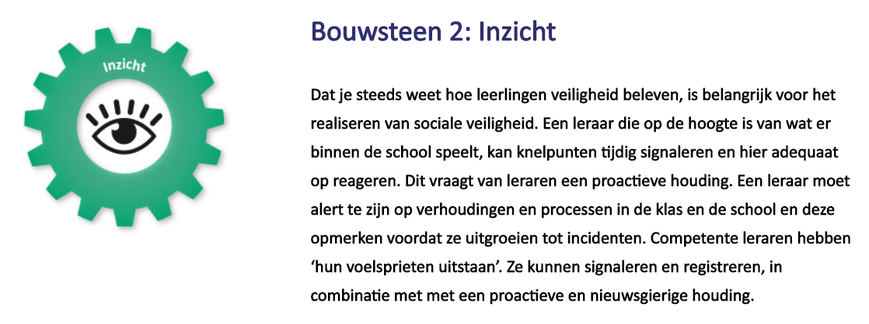

Om een goed beeld en zicht te houden op de beleving van de (sociale) veiligheid binnen de school worden een aantal zaken ingezet: te weten – een effectieve monitoring, een duidelijk planning van metingen, een eenduidige vorm van rapportage en afhandeling daarvan, aanwezigheid van verantwoordelijke personen en een goede rol en taakverdeling tussen deze personen.

Monitoring:
Wat betreft de monitoring maken we gebruik van:
- Vragen in de personeelstevredenheidsmeting VO – twee-jaarlijks
- Vragen in de leerlingtevredenheidsmeting VO – twee-jaarlijks
- Vragen in de oudertevredenheidsmeting VO – twee-jaarlijks
- Vragen in de personeeltevredenheidsmeting Effectory (MBO) – twee-jaarlijks
- Vragen in de leerlingtevredenheidsmeting JOB – monitor (MBO) – twee-jaarlijks
- Incidentenregistratie (in SOMtoday / IRIS) – overzicht per (half) jaar
- Rapport Meten aan jezelf / Jij en je gezondheid– van CJG / JGZ
- Registratie schorsing en verwijdering – vanuit internet schooldossier
- Vragen leerlingtevredenheid – verkorte / mentorversie – twee-jaarlijks

Tijdschema Tevredenheidsmetingen Lentiz:
Nr. | Kwaliteitsmeting | Planning
1 | Personeelstevredenheidsmeting (2jaarlijks) | Direct na voorjaarsvakantie:  Maart 2018; maart 2020; maart 2022
2 | Oudertevredenheid (2 jaarlijks) | Najaar 2017; najaar 2019; najaar 2021; najaar 2023
3 | Leerlingtevredenheid (2 jaarlijks) | Najaar 2016; najaar 2018; najaar 2020; najaar 2022
4 | Eindexamen – leerlingtevredenheid (2 jaarlijks) | April 2017; april 2019; april 2021; april 2023
5 | Leerlingtevredenheid – verkorte / mentor versie (2 jaarlijks) | Tweede week van november:  najaar 2017; najaar 2029; najaar 2021
6 | Overzicht incidentenregistratie – jaarlijks | Juni
7 | Overzicht schorsing en verwijdering – jaarlijks | Juni

Rapportages
Van personeelstevredenheid verschijnt één rapport (bij de medewerker kwaliteitszorg); daar zit een aparte paragraaf Sociale Veiligheid in. Deze paragraaf gaat ook naar de coördinator SV.
Van de oudertevredenheid komt er ook een apart rapport SV. Dat gaat naar de kwaliteitsmedewerker én de coördinator SV.
Van de leerlingtevredenheid komt er ook een apart rapport SV. Dat gaat naar de kwaliteitsmedewerker én de coördinator SV. Van de verkorte meting SV wordt per klas een rapport opgesteld (voor de mentor) en een totaal rapport (per afdeling / per school). Dat rapport gaat naar de kwaliteitsmedewerker én de coördinator SV.
Vanuit de staf wordt er jaarlijks (in juni) een overzicht ‘schorsing en verwijdering’ opgesteld. Dat gaat naar directeurenoverleg en coördinatoren SV.
Het rapport Jij en je gezondheid (voorheen - Meten aan jezelf) wordt (ook) geleverd aan de coördinator SV.
De komende jaren wordt er binnen Lentiz een kengetal Sociale Veiligheid gehanteerd, dat gebaseerd is op de tevredenheidsmetingen onder personeel, ouders en leerlingen.

Vervolgstappen
Nadat rapportage is opgesteld wordt het gesprek hierover met de directie gevoerd.
Zij geven aan (i.o.m. andere vertegenwoordigers in de eigen school) welke punten aandacht verdienen, moeten worden opgepakt en/of verbeterd. Tevens stellen zij een plan op.
De coördinator SV geeft de klassenoverzichten door aan de mentor en dringt aan op bespreking van de aandachtspunten uit het rapport (1) binnen de groep en/of (2) in een persoonlijk gesprek.

Coördinatoren Sociale Veiligheid
Rol en taak beschrijving Lentiz
Zie bijlage: 3

Overzicht coördinatoren Sociale Veiligheid

Nr | Vestiging | Coördinator SV
1 | MBO LIFE College | Marcel Luiten
2 | VMBO LIFE College | Annemarie Verhaagen
3 | Groen van Prinstererlyceum | Yvonne Lankwarden
4 | Geuzencollege | Nicole Moerland
5 | Reviuslyceum | Liene Brans
6 | Revius MAVO Maassluis | Mandy v.d. Burg
7 | VMBO Maasland
8 | MBO Maasland | Hans Moorlag
9 | Floracollege | Wessel Visscher
10 | Dalton MAVO & Het Groen Lyceum | Valerie van Heijzen
11 | MBO Westland
12 | MBO Oostland
13 | MBO Barendrecht
14 | MBO Middelharnis

Leden werkgroep Sociale Veiligheid Lentiz.

Nr | Vestiging | Coördinator SV
1 | MBO LIFE College | Marcel Luiten
2 | VMBO LIFE College | Annemarie Verhaagen
3 | Groen van Prinstererlyceum | Yvonne Lankwarden
4 | Geuzencollege | Nicole Moerland
5 | Reviuslyceum | Liene Brans
6 | Revius MAVO Maassluis | Mandy v.d. Burg
7 | VMBO Maasland
8 | MBO Maasland | Hans Moorlag
9 | Floracollege | Wessel Visscher
10 | Dalton MAVO & Het Groen Lyceum | Valerie van Heijzen
11 | MBO Westland
12 | MBO Oostland
13 | MBO Barendrecht
14 | MBO Middelharnis
15 | Staf / HRM | Cock Wielaard / Marrit van Sprundel

Hoofdstuk 3: Voorwaarden scheppen
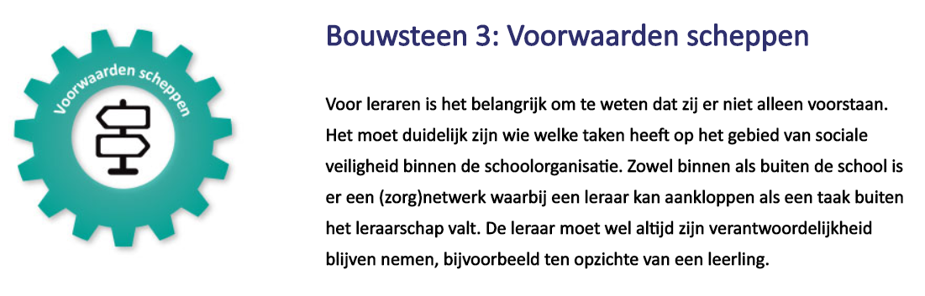

Wie heeft welke taak?
Op elke school is duidelijk aangegeven welk personen voor welke taak verantwoordelijk zijn. (zie ook bijlage 3).
In de informatiegids / schoolgids wordt aan het begin van elk schooljaar aan leerlingen en ouders bekend gemaakt welke personen dat zijn en welke taak zij hebben.

Protocollen:
De school kent de volgende afspraken en protocollen:
- Een privacyreglement
- Een klachtenregeling
- Protocol Medisch handelen
- Afspraak omgang gescheiden ouders
- Protocol vermoeden kindermishandeling
- Protocol social media
- Ondersteuningsprofiel
- Anti-pestprotocol
- Gedragscode leerlingen voor ICT- en internetgebruik;
- Reglement Cameratoezicht
- Hoe te handelen bij gebruik van drugs en alcohol tijdens schooltijd (in constructie)

Deze protocollen zijn te vinden op http://www.lentiz.nl/over-lentiz/publicaties en op de eigen site van de school.
Nog te regelen:
Afspraken

Externe partners:
- School & veiligheid
- Samenwerkingsverband NWN en Westland
- Steunpunt Onderwijs / Steunpunt Jongeren
- Minters
- CJG
- Leerplicht / RMC
- Veilig thuis
- De gemeente:
  - Met de verschillende gemeentes is er een Convenant Veilige School opgesteld. Daarin zijn afspraken vastgelegd. In bijlage 4 zijn deze afspraken in een overzicht weergegeven.
De coördinator Sociale Veiligheid loopt minimaal 2 x per jaar deze afspraken langs en geeft aan wat de status daarvan is.

Hoofdstuk 4: Pedagogisch handelen
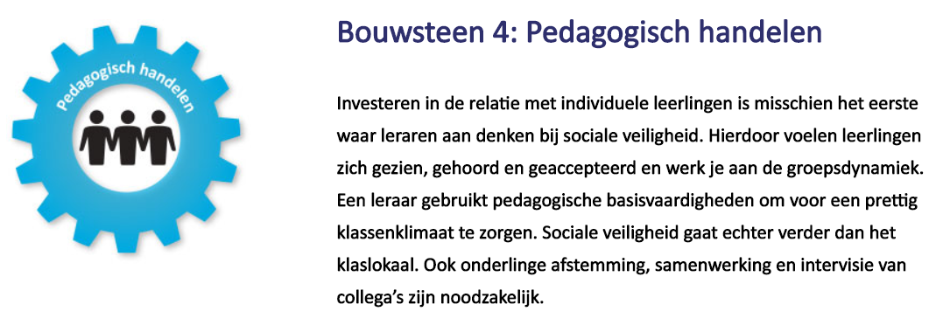

Gerichte activiteiten Lentiz breed:
I
Lentiz-breed functioneert de werkgroep Sociale Veiligheid. Deze groep – waarvan alle coördinatoren SV lid zijn – kent de volgende werkvelden: intervisie; uitwisseling van ontwikkelingen en actualiteit; uitwerken en realiseren van scholings- en trainingsaanbod; doorspreken van (les) ideeën en aanpakken; gefocust blijven op de missie.
II
Op directieniveau wordt ingezet op het versterken van mentoraat (door middel van training & cursus, inzetten van PLG en sectiegroep Mentoraat). Het mentoraat en de daarbij behorende (regulier ingedeelde) mentoruren (per leerjaar) vormen een belangrijk sturingsmiddel ter bevordering van de (sociale) veiligheid op de school. Voor de mentorlessen is daarom ook een gedegen leerstofbeschrijving ontwikkeld / voor handen.
III
De Lentiz scholen hebben met de VO-scholen in de regio, de gemeenten en de politie een convenant Veilige School – voortgezet onderwijs afgesloten. Doel van dit convenant is het in stand houden en creëren van een veilig schoolklimaat. Een overzicht van de gemaakte afspraken staan in bijlage 4.
IV
Alle Lentiz-scholen nemen deel aan de verschillende tevredenheidsmetingen (zie hdst 2); deze worden vanuit centraal of door een externe organisatie in de scholen uitgezet. Gegevens over de mate van sociale veiligheid binnen de scholen worden verzameld via de metingen van de personeelstevredenheid, de oudertevredenheid en de leerlingtevredenheid.

Activiteiten op de scholen:

Algemeen:
- Zet een leerlijn op vanaf leerjaar 1 VO over ‘in gesprek gaan met / het debat voeren over’.
- Laat je personeelsbestand – qua diversiteit - aansluiten bij je populatie leerlingen.
- Maak duidelijk: hoe werken we aan een preventief / proactief functionerende schoolcultuur.
- Inzet van training: herkennen van signalen m.b.t het herkennen van sociale (on)veiligheid bij leerlingen, teams, ruimtes, etc..
- Elke school heeft z’n kernwaarden beschreven en daarbij aangegeven welk gedrag er van iedereen in de school wordt verwacht.
- Zorg voor een moment tijdens de teambespreking, waarop men z’n / d’r ei kwijt kan.
- In de pauzes worden op verschillende scholen surveillanten (ook directieleden) ingezet; deze staan op vaste plaatsen in de school.
- Iedereen, die de school binnen komt, wordt verwelkomd – door leerlingen, personeel, directieleden.
- Zorg ervoor dat bepaalde incidenten (en de afhandeling daarvan) ook steeds weer goed gedocumenteerd / geregistreerd worden; zodat je steeds kunt aantonen wat er precies is gedaan.
- Bepaalde actuele onderwerpen worden m.b.v. specifieke lesmaterialen in de klas/groep behandeld. Wellicht is het een idee om Lentiz breed bepaalde thema’s van materiaal te voorzien – bijv. social media / internet gebruik.
- Groepsvormende activiteiten in klassen 1 t/m 6.
- Positief geformuleerde schoolregels.
- Kernwaarden vullen en uitdragen.
- Teamactiviteiten voor het vergroten van de sociale veiligheid voor het personeel.

Dalton MAVO en Het Groen Lyceum:

Floracollege:
gaat voor het komende SMP een item / kernboodschap formuleren – op dit moment wordt er aan bewustwording en draagvlak gewerkt door gesprekken / vragenlijsten onder leerlingen, ouders, personeel. Drie thema’s staan daarbij centraal: onderwijs, omgang en gebouw.

Groen van Prinstererlyceum
De school heeft de kernwaarden warm, open, energiek en doelgericht. Deze kernwaarden zijn het uitgangspunt voor iedere medewerker en worden actief uitgedragen naar de leerling met als doel dat ook zij deze kernwaarden gaan uitdragen.
In het SMP 2018-2022 is burgerschap daarnaast een belangrijk item. Hier wordt actief op ingezet m.b.v. het vak “Toekomst maken”, schoolstewards, positieve schoolregels, talentklassen, voedingslessen, stages en projecten. Al deze activiteiten dragen bij aan het opleiden van een leerling tot een goed burger en dragen derhalve bij aan een (sociaal) veilige school.
Concreet betekent dit / zichtbaar wordt dit in de school door:
- De school heeft heldere kernwaarden geformuleerd en geëxpliciteerd – uitgewerkt in het boekje ‘Kleur je toekomst’. Daarmee maken we aan elkaar duidelijk waar we samen voor staan.
- De school heeft een minimum aan positief geformuleerde schoolregels opgesteld; deze zijn met alle betrokkenen doorgesproken en hangen op allerlei plekken in de school.
- De school maakt leerlingen attent op het creëren van een positieve, veilige omgeving, door in de school posters met inspirerende spreuken op te hangen.
- De school werkt met een protocol ‘Positieve omgang’.
- In de onderbouw wordt het vak ‘Toekomstmakers’ gegeven, waarin leerlingen allerlei aspecten op het gebied van omgaan met elkaar, burgerschap, e.a. krijgen aangeboden.
- In de school is aandacht voor positieve groepsvorming middels mentorlessen, kamp, internationaliseringsactiviteiten, etc.
- In talentklassen worden alle leerlingen uitgedaagd tot het inzetten van en bewust gemaakt van hun talenten.
- Binnen de school is een werkgroep GSA (Gender Seksuality Alliance) actief, bestaande uit leerlingen o.l.v. een docent.
- Paarse vrijdag (op 14 december) – door de werkgroep GSA zelf helemaal georganiseerd.
- De school is innovatief op het gebied van mentoraat en het aanreiken van (persoonlijk gekozen) coaches voor leerlingen.

Geuzencollege:
Op AKL wordt er tijdens de ‘gewone’ pauzes door docenten een spelactiviteit georganiseerd, waaraan alle leerlingen (kunnen) meedoen; daarmee worden veel ‘vervelende’ situaties tijdens de pauze voorkomen. Daarnaast is er ook steeds toezicht van de docent.
– in het komende SMP staat burgerschap centraal; op allerlei manieren wordt er in de school / in de lessen / in projecten aandacht aan gegeven – mooi voorbeeld: de burgerschapsweek; koken met leerlingen met het syndroom van Down; Amnesty International; Studio G; ouders in de school; Challenge Day; etc.
- Het gevoel van veiligheid met elkaar vergroten; met het personeel doorspreken (tijdens een APV) wat er t.a.v. dit onderwerp verwacht wordt van directie, docenten, leerlingen, OOP-ers en ouders. Op basis daarvan zijn de schoolregels (verder) aangepast. Het artikel over agressie in de les vormde de aanleiding, maar de inhoud van dit artikel wordt niet zo herkent.
- Alle collega’s doen mee aan surveilleren tijdens de pauze. Zij kijken met een actieve blik naar mogelijke situaties in de school, die wellicht onveiligheid in de hand kunnen werken.
- Via de e-mailgroep vragen we aandacht voor ‘onveilig’ ogende plekken/situaties in de school.
- Elke morgen worden leerlingen bij de deur verwelkomt door minimaal 2 personeelsleden.
- Challenge Day – ook dit jaar weer met alle derde jaars opgepakt; goed verlopen; goede organisatie, mooie verhalen. Leerlingen zetten aan het eind van de dag op een kaartje, als er behoefte is aan nazorg. We spreken mentoren er op aan als zij deze nazorg laten liggen. In de school hangen posters om leerlingen weer even alert te maken op wat ze deze dag geleed hebben.
- In de weken voor Kerst (en in het kader van burgerschap) doen alle leerlingen mee aan het schrijven met Amnesty International.
- N.a.v. de oudertevredenheidsenquête is er een ouder-voor-ouders contactavond georganiseerd; helaas niet door gegaan, omdat er te weinig aanmelding was.
- De week van respect is gevierd; de burgemeester heeft de leerlingen les gegeven. Leerlingen hebben bouwstenen aangelegd, met daarop ‘Wat is respect voor jou’! (Materialen via School & Veiligheid)

LIFE College:
Op het LIFE College besteden we veel aandacht aan SV. Ons van 8 tot 8 concept is erop gericht dat alle leerlingen/studenten leren dat ze zich anders behoren te gedragen op school, dan op straat. Door activiteiten te organiseren in en na schooltijd zorgen we er on andere voor dat leerlingen/studenten niet op straat gaan hangen. We bieden ze een veilige plek in school. Ze mogen chillen in school en ze krijgen hierbij ondersteuning van sociale werkers. Een van onze hogere doelen is dat we de leerlingen coachen op fatsoen en dat we ze ondersteunen in het vinden van een goede vrijetijdsbesteding.
De vijf cultuurwaarden (Gastvrijheid, Respect, Eerlijk, Aandacht en Steun) zijn hierbij in de hele school een belangrijke graadmeter. Afgelopen schooljaar (2017-2018) zijn we onder leiding van socioloog Iliass el Hadioudi actief bezig geweest om de schoolcultuur weer op de agenda te zetten. Dit herijkingstraject heeft ervoor gezorgd dat we onder andere alle ruimtes in de school een identiteit en een hoger doel hebben gegeven. Doordat deze ruimtes nu benoemd zijn, kunnen we ook goed de bijbehorende regels benoemen. Een belangrijk onderdeel hiervan is de aanpak van de aula. In de aula proberen we de situatie veiliger te maken, door duidelijke regels, een goede overzichtelijk indeling te maken en leerlingen/studenten verantwoordelijkheid te geven voor het toezicht. Iedere leerling/student heeft een training gevolgd waarin uitleg van het LIFE Steward project aan de orde is gekomen en er ook geoefend is in het aanspreken van medeleerlingen. Conciërges en sociale werkers hebben hierin een belangrijke coachende rol evenals de docenten en coördinatoren. Leerlingen en studenten die zich niet houden aan de regels krijgen bijvoorbeeld een aula verbod.
Daarnaast doen we nog het volgende: Alle eerstejaars leerlingen krijgen een workshop van vier keer van “De geweldige school”. Zij leren hier over pestgedrag en leren ook dat iedereen mag zijn zoals hij/zij is. Voor de onderbouw is een groepsleerkrachtmodel. Hiermee trekken we de veiligheid van de basisschool nog even twee jaar door.
In het tweede jaar is er jaarlijks een toneelvoorstelling over “Anders zijn”.
Klassen die meer aandacht verdienen, krijgen een workshop over Respect, door Serdar Gözöbüyük, scheidsrechter in betaald voetbal.
Er is een pestprotocol op school, er is een supportplan. Het zorgteam zorgt voor de dagelijks begeleiding van leerlingen/studenten.
Er wordt een ontwikkelgroep in januari geformuleerd die het pedagogisch klimaat gaan vormgeven.
Naast alle vragenlijsten over leerling tevredenheid is er ook een vragenlijst van het CJG, deze worden afgenomen in leerjaar 1 en 3. Risicoleerlingen worden direct door de verpleegkundige aangespreken en begeleid.
De GGD gaat een training geven aan docenten Biologie/Mens en Natuur over hoe je seksuele voorlichting aan kan pakken in de les. Hierin is vooral aandacht voor het aangeven van grenzen.
We zijn bezig met het maken van een protocol voor grensoverschrijdend gedrag.
Inzet van de LIFE stewards – leerlingen lopen herkenbaar door de school, tijdens de pauze; bemiddelen bij ruzie en conflict, zorgen voor orde en netheid. Bevorderen de rust in de school.
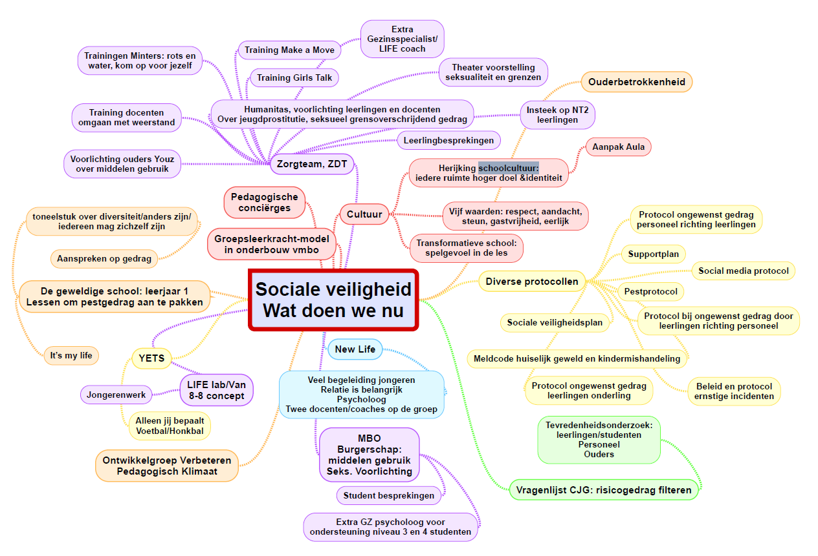

(V)MBO Maasland:
Zorgen dat studenten bekend zijn/worden met en veilig voelen op de school – inzetten van introductiekampen (dier / paraveterinair / paard / outdoor / groen+loonwerk).
Zorg en begeleiding goed regelen: Op het MBO zijn 2 zorgcoördinatoren gezet (Simone en Hans); de meeste basiszorg wordt door de coaches opgepakt. We merken dat de zorgvraag toeneemt; heeft ook te maken met het imago van de school, de aanpak van Passend Onderwijs. Opvallend – steeds meer studenten, waarbij de belastbaarheid erg laag is.
Daarnaast is er in de school een schoolarts en een schoolmaatschappelijk werker (om de 6 weken) beschikbaar.
Bij een moeilijke groep wordt een mediator ingezet; dat moet nog wel structureler worden ingezet (vaste aanpak; vaste begeleiding).
Risico – oudere, ervaren docenten vertrekken en worden opgevolgd door jongere, onervaren docenten. Hoe borg je dan toch voldoende veiligheid in de school – bijv. buddy voor nieuwe docenten, blijf regels strak hanteren.
Tevredenheid onder VMBO laat een goed, positief beeld zien;
VMBO en MBO Maasland vertoont het beeld van verschillende teams, die in een bepaalde mate zelfstandig (goed) draaien. Het hanteren van dezelfde regels is daarbinnen wel moeilijk, ook voor bepaalde studenten / leerlingen.
Taakbeschrijving van de CSV is nog niet helder / duidelijk.
Ouderbetrokkenheid is behoorlijk – in de VMBO is er een ouderklankbordgroep actief. Zij reiken de school (de ouders) ook thema’s / avonden aan, die interessant zijn.
Een gezamenlijke studiedag Zorg – VMBO en MBO trekken samen op.
In de begroting wordt voor sociale veiligheid geen aparte plek / positie gegeven.

MBO Westland:

Reviuslyceum:

Revius MAVO:
Onze regel is:
We willen leerlingen op de MAVO helpen, ondersteunen en kansen bieden om hun talenten te ontwikkelen. We willen een veilige plek bieden om samen te werken met leerlingen en hen te begeleiden bij hedendaagse vaardigheden en het kritisch leren denken, zodat we ook op de lange termijn het verschil kunnen maken.

MBO Oostland:

MBO Middelharnis:

MBO Barendrecht:

Nog te regelen:
Wat doen wij in onze scholen om de pedagogische cultuur zo neer te zetten dat:
Zorgzame relaties; hoge verwachtingen; verbinding maken; positieve houding.
Leerlingen kennen, interesse tonen. Inclusie ! (Inclusive society)
Signalen over pesten altijd serieus nemen; leerkracht = rolmodel; complimenten geven
Opkomen voor slachtoffers
Wat is er nog nodig ?
Urgentiebesef bij directie en deel van de docenten. 80% van het structurele pesten gebeurd buiten het zicht van het toezicht. Hoe kunnen we dit aanpakken. Probleem is echt groter dan wij volwassenen denken. M5-methodiek?

Uitdaging:
In de komende tijd willen we met elkaar nadenken over de vraag: wat doen we in onze scholen om het ‘onzichtbare, onveilige, minder-sociale, negatieve gedrag’ in beeld te brengen en zichtbaar te maken.
I
We houden geregeld contact met onze externe partners (SWV, CJG, wijkteams) over allerlei zaken die in de regio spelen op dit gebied. We reageren op voorkomende bijzonderheden, door daar in de studieles / mentorles aandacht aan te besteden. Daarbij gebruiken we eigen lesmateriaal, maar ook materiaal vanuit School & Veiligheid.

Hoofdstuk 5: Preventieve activiteiten
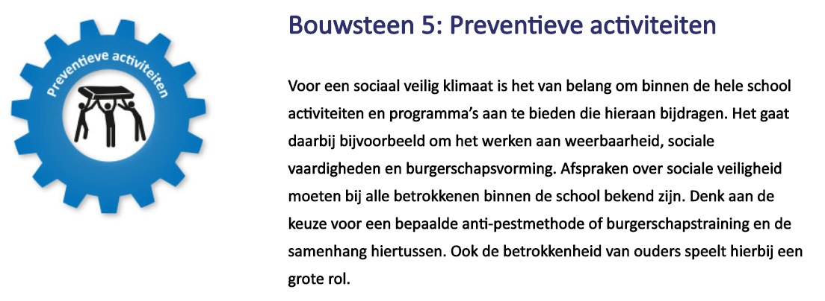

Scholing en training:

De coördinator Sociale Veiligheid wordt in staat gesteld om d.m.v. scholing, cursus en training zijn deskundigheid op orde te houden. Belangrijk is dat hij/zij van de actualiteit rondom dit thema goed op de hoogte is en met deze kennis proactief binnen de organisatie kan handelen.
Daartoe wordt door de directie budget en faciliteit begroot en beschikbaar gesteld.
Scholing, cursus en training moeten passen binnen de visie en het statement van de school.
Voorbeelden van training en scholing zijn:
Instelling | Website
SBO | http://www.sbo.nl/onderwijs/cursus-sociaal-veilige-school/
Omgaan met pesten | http://www.omgaanmetpesten.nl/cursus-anti-pestcoordinator/
School&Veiligheid | https://www.schoolenveiligheid.nl/evenement/netwerkbijeenkomst-ambassadeurs-sociale-veiligheid/  https://www.schoolenveiligheid.nl/po-vo/kennisbank/?fwp_kennisbank_doelgroep=vertrouwenspersoon&fwp_kennisbank_soort=scholingsaanbod-personeel
Mission Possible | https://www.uitgeverijpica.nl/titels/kids-skills/mission-possible/werkboek-mission-possible-pica
CED – Rotterdam: | http://www.cedgroep.nl/cursussen-en-trainingen/cursussen/gedrag-en-werkhouding/s4810-sociaal-veiligheidsbeleid-op-school-po.aspx

Professionaliteit:
Om op een juiste en adequate manier in onze eigen school met elkaar om te (kunnen) gaan is het belangrijk dat betrokkenen de juiste begeleiding krijgen, over de juiste informatie beschikken en de meest passende scholing kunnen volgen.
We denken dan m.n. aan:
- Mentoren, die goed op- en begeleid worden. Zij hebben voldoende kennis in huis om in hun lessen de juiste onderwerpen op een adequate wijze aan de orde te stellen.
- Leerlingbegeleiders, die een goede opleiding daartoe hebben gevolgd.
- Nieuwe docenten, die middels een introductieprogramma, goed weten waar de school voor staat en wat er binnen de school speelt; wat er van hen verwacht wordt.

PR en communicatie
Tijdens elk cursusjaar wordt volgens een vast plan bekendheid gegeven aan (1) wat verstaan we onder een sociaal veilige school; (2) wat is het werkveld van de coördinator Sociale Veiligheid, de vertrouwenspersoon en de preventiemedewerker en (3) wie zijn de coördinator Sociale Veiligheid, de vertrouwenspersoon en de preventiemedewerker.
Doel van onze PR is dat alle betrokkenen op de hoogte zijn van ons beleid betreffende de sociale veiligheid in de school en daar ook een actieve rol in spelen.
We gebruiken de volgende momenten:
- De eerste algemene docenten vergadering van het nieuwe jaar
- De introductieprogramma’s voor nieuwe medewerkers.
- De eerste dagen van de nieuwe cursus voor leerlingen (in mentorlessen / introductiedagen / startkamp).
- De eerste ouderavond of kennismakingsavond/-middag
We geven hier bekendheid aan door middel van:
- De schoolgids / het informatieboekje
- De website van de school
- Een folder over vertrouwenspersonen en coördinatie Sociale Veiligheid

Nog te regelen:
Activiteiten en programma’s in de klassen (mentorlessen)
Leerling wijzen op hulpmogelijkheden (folder)
Sociale veiligheid is een verantwoordelijkheid van het team
Wat is er nog nodig ?

Hoofdstuk 6: Signaleren en handelen
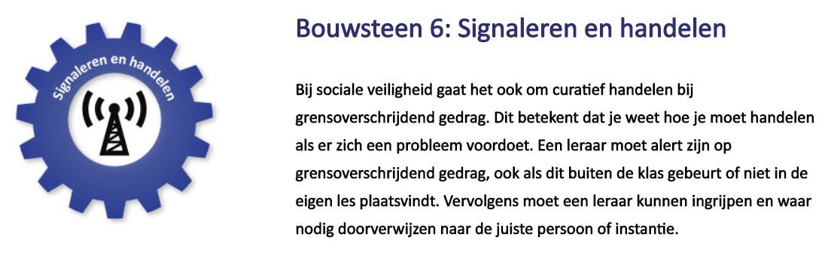

Herkennen van signalen:
Met betrekking tot het herkennen van signalen wordt aan de coördinatoren Sociale Veiligheid de volgende taak gesteld:
- Bespreek geregeld met je collega’s (OOP, zorgcoördinatoren, mentoren, docenten, directie) in de school, met ouders en leerlingen wat er verstaan wordt onder een incident, zodat daarover bij alle betrokkenen een helder beeld is.
- Elk half jaar wordt een rapportage opgesteld vanuit SOM / Eduarte, waarin alle gemelde incidenten worden opgenomen.
- Van elk gemeld incident krijgt de coördinator Sociale Veiligheid een kopie.
- De coördinator Sociale Veiligheid stelt op basis van het halfjaarlijkse overzicht en de kopieën van de gemelde incidenten een analyse op.
- Deze analyse wordt doorgesproken met de directie; aanbevelingen worden opgesteld.

Nog te regelen:
Herkennen van signalen; tijdig signaleren; delen met collega’s en zoco.
Goede opvang van slachtoffer, daders, getuigen, meelopers

Wat is er nog nodig ?
Er is geen structurele signaleringsmethodiek. Geen idee of het wat is, maar misschien Lentizbreed M5 aanschaffen, incl. meldbox.

Bijlages:

Toegang en beheer incidentenregistratie SOM today

Verkorte versie – leerlingtevredenheid

Coordinator Sociale Veiligheid; taken en rolverdeling

Afspraken convenant Veilig School

Kengetal ‘Sociale veiligheid’

Voorbeeld Jaarverslag Lentiz

Bijlage 1:

Toegang en beheer incidentenregistratie SOM today

Centraal
Functies
HRM-medewerker – beheer
S&I medewerker – inzage / leesrecht; analyse

VO scholen
Functies
Directie – inzage / leesrecht
Coördinator SV – leesrecht; invoer gegevens; analyse
Preventiemedewerker – leesrecht; invoer gegevens
Hoofd BHV – leesrecht; invoer gegevens
Administratie – leesrecht; invoer gegevens

MBO scholen
Functies
Directie – inzage / leesrecht
Coördinator SV – leesrecht; invoer gegevens; analyse
Preventiemedewerker – leesrecht; invoer gegevens
Hoofd BHV – leesrecht; invoer gegevens
Administratie – leesrecht; invoer gegevens

Bijlage 2;
Verkorte versie – leerlingtevredenheid
Mentorversie

- Schoolcultuur
17. Hoe tevreden ben je over de sfeer op school? [heel ontevreden – heel tevreden]
18. Hoe tevreden ben je over de omgang met andere leerlingen van jouw school? [heel ontevreden – heel tevreden]
19. Ga je met plezier naar school? [nooit – altijd]
- Sociale veiligheid
20. Hoe tevreden ben je over de veiligheid op school? [heel ontevreden – heel tevreden]
[i] Denk hierbij of je je prettig voelt op school, of er geen agressie is op school, of er geen geweld gebruikt wordt of er voldoende camerabewaking is, enzovoorts.
21. Hoe duidelijk vind je de regels op school?[heel onduidelijk – heel duidelijk]
22. Hoe tevreden ben je over hulp die je van school krijgt bij persoonlijke problemen? [heel ontevreden – heel tevreden][niet van toepassing]
23. Hoe tevreden ben je over wat school doet tegen pesten? [heel ontevreden – heel tevreden]
[i] Heeft de school regels om het pesten te voorkomen, of pesters door docenten worden aangesproken, of dat er in de klas gesproken wordt over pesten, enzovoorts.
24. Ben je de afgelopen drie maanden gepest door leerlingen van deze school? [heel vaak – helemaal niet]
25. Ben je de afgelopen drie maanden online gepest door leerlingen van deze school? [heel vaak – helemaal niet]
26. Hebben leerlingen van deze school jou de afgelopen drie maanden expres lichamelijk pijn gedaan? [heel vaak – helemaal niet]
[i] Denk hierbij aan: schoppen, slaan, knijpen enzovoorts.
27. Ben je de afgelopen drie maanden gediscrimineerd door leerlingen van deze school? [heel vaak – helemaal niet]
[i] Bijvoorbeeld op basis van je geloof, huidskleur, geslacht, seksuele voorkeur, enzovoorts.

Bijlage 3
Coördinator sociale veiligheid

Een school is veilig als de psychische, sociale en fysieke veiligheid van leerlingen, personeel en alle anderen die de school bezoeken (m.n. ouders) niet door handelingen van anderen worden aangetast.
De coördinator sociale veiligheid coördineert het beleid ten aanzien van de schoolveiligheid voor leerlingen, personeel en anderen, die de school bezoeken, en is hier het aanspreekpunt voor binnen de school.
De wet veiligheid op school schrijft voor dat er op iedere school een persoon is die fungeert als vast aanspreekpunt inzake (sociale) veiligheid. Daarnaast moet er ook iemand zijn binnen de school het beleid ten aanzien van (sociale) veiligheid coördineert. Dit is de coördinator sociale veiligheid.
Kortgezegd is een aanspreekpunt sociale veiligheid (uiteindelijk) verantwoordelijk voor het opvangen van de (ouders van de) leerling, die, en/of het personeelslid, dat zich niet (sociaal) veilig voelt. In eerste instantie zullen betrokkenen zich regulier wenden tot de mentor, de zorgcoördinator en/of de teamleider.
Echter als de situatie dat wenst is direct contact met de coördinator Sociale Veiligheid ook een mogelijkheid.
Samen brengen ze de situatie in kaart en de mogelijke acties gericht op het oplossen van de situatie. Daarbij verwijst en begeleidt de coördinator sociale veiligheid eventueel naar andere medewerkers binnen of buiten de school. Een aanspreekpunt sociale veiligheid is laagdrempelig en daarom bij voorkeur een bekend gezicht in de school. Ervaring met opvang, begeleiding van leerlingen en ouders en gesprekstechnieken is wenselijk.

- De coördinator sociale veiligheid geeft beleidsadviezen naar aanleiding van voorkomende, besproken en genoemde zaken, altijd met een preventieve werking.
- De coördinator sociale veiligheid fungeert als klankbord voor collega’s die vragen hebben over sociale veiligheid en de aanpak ervan.

Om dit te doen heeft een coördinator sociale veiligheid zicht op de beleving van veiligheid van leerlingen, op klachten en incidenten binnen de school en op mogelijke veiligheidsrisico’s.
Een coördinator richt zich op de pijnpunten die uit individuele gevallen naar voren komen. Waar is verbetering nodig, stuurt aan op beleid en het maken van processen. Belangrijk is dat er afstemming plaatsvindt tussen de betrokken collega’s zoals zorgspecialisten en vertrouwenspersonen.

Waar vertrouwenspersonen binnen de school vooral uitvoerend en actief gericht zijn op de behandeling en correcte afhandeling van klachten, zijn de coördinatoren Sociale Veiligheid m.n. gericht op het inzetten en uit (laten) voeren van beleid m.b.t. de sociale veiligheid op de scholen, het sturen daarop en het controleren van de uitvoering daarvan. De Preventiemedewerker is vooral gericht op de fysieke (dus ook meer technische elementen rondom) veiligheid.

Taken:
Coördineren van activiteiten op het gebied van (sociale) veiligheid
(Mede)verantwoordelijkheid voor schoolveiligheidsbeleid
- Zorgen dat schoolveiligheid (en specifiek sociale veiligheid) regelmatig op de agenda staat.
- Zorgen voor de ontwikkeling van schoolregels en afspraken (over sociale veiligheid)
- Zorgen dat schoolregels leven binnen de school.
- Zorgen dat er op school een anti-pestprotocol is.
- Zorgen dat preventieve maatregelen worden genomen om de veiligheid op school vergroten.

Klankbord en aanspreekpunt voor leerlingen, ouders, bezoekers en onderwijspersoneel:
- Zorgen dat schoolregels en afspraken over sociale veiligheid, het anti-pestprotocol en het sanctiebeleid bij iedereen bekend is.
- Zorgen dat leerlingen en ouders weten wie het aanspreekpunt bij sociale veiligheid is op school en wie het anti-pestbeleid coördineert.
- Zorgen dat personeelsleden weten hoe te handelen bij onveilige situaties
- Zorgen dat er actuele kennis is bij iedereen in het team over sociale veiligheid en groepsprocessen.
- Vragen van leraren over de aanpak van sociale veiligheid beantwoorden en advies geven over de aanpak van een onveilige situatie in de klas.
- Informeren en adviseren over het inzetten en gebruik van anti-pestprogramma’s en lessen over sociale veiligheid.

Zicht hebben op de beleving van veiligheid, incidenten en mogelijke risico’s:
- Zorgen dat (pest)incidenten en onveilige situaties geregistreerd worden.
- Zorgen dat de verplichte monitoring van de veiligheidsbeleving van leerlingen wordt uitgevoerd.
- Op de hoogte zijn van meldingen en incidenten die bij het aanspreekpunt sociale veiligheid binnenkomen.
- In kaart brengen van risico’s en onveiligheid aan de hand van incidenten en monitoring.
- Preventieve maatregelen voeren naar aanleiding van onveilige situaties en pestincidenten.
Bron: stichting school en veiligheid

Overzicht rollen m.b.t. veiligheid
 | Vertrouwenspersoon (voor leerlingen/personeel en ouders) | Coördinator sociale veiligheid | Preventiemedewerker
Wettelijke bepaling die van toepassing is | Wet Veiligheid op School (augustus 2015)  Arbowet (juli 2017) | Wet Veiligheid op School | Wetswijziging Arbowet  (juli 2017)
aanstelling | Door Raad van bestuur op aangeven van directie | Door directie | Door Raad van Bestuur op aangeven van directie die daarvoor instemming nodig heeft vanuit OR (P(G)MR) inzake keuze en positionering
Geadviseerde tijd in normjaartaak | 20-40 uur | 40-80 uur | 40-80 uur
Activiteiten en taken | Vertrouwenspersoon | Coördinator sociale veiligheid | Preventiemedewerker
Draagt bij aan RI&E, gereedschapskeuringen, EHBO/BHV en ontruimingsplan |  |  | X Gericht op fysieke veiligheid (gebouw)
Aanspreekpunt voor personeel/ externen m.b.t. arbobeleid en arbeidsomstandigheden | X (sociale arbeidsomstandigheden) |  | X (fysieke arbeidsomstandigheden)
Contactpersoon m.b.t. incidentenregistratie |  | X M.b.t. incidenten rondom leerlingen | X Op het gebied van arbeidsomstandigheden voor medewerkers
Opvang/begeleiding bij een gedane melding van ongewenst gedrag. | X
Begeleiden van een klacht op het gebied van communicatie tussen school en ouders/leerlingen. Kwaliteiten van personeel, Veiligheid en welzijn m.b.t. gedrag | X Gericht op gedrag van medewerkers/ ouders en leerlingen.
Activiteiten en taken | Vertrouwenspersoon (voor leerlingen/personeel en ouders) | Coördinator sociale veiligheid | Preventiemedewerker
Zorgt dat schoolveiligheid (en specifiek sociale veiligheid) regelmatig op de agenda staat. |  | X
Opstellen van schoolregels en afspraken (vb anti-pestprotocol) |  | X
Zorgen dat preventieve maatregelen worden genomen (Soc veiligheid) |  | X
Is aanspreekpunt bij pesten | X ondersteuning en oplossen van de individuele casus, gericht op individu | X signalen vertalen in beleid, gericht op management
Klankbord en aanspreekpunt m.b.t. sociale veiligheid voor leerlingen/ouders en medewerkers | X | X
Geeft voorlichting aan personeel m.b.t. hoe handelen bij onveilige situaties (sociale veiligheid) |  | X
Zorgen dat verplichte monitoring van veiligheidsbeleving van leerlingen wordt uitgevoerd. |  | X
In kaart brengen van risico’s en onveiligheid aan de hand van incidenten en monitoring. |  | M.b.t. sociale veiligheid en ongewenst gedrag. | M.b.t. fysieke veiligheid (rond om gebouwen)
Preventieve maatregelen voeren m.b.t. onveilige situaties |  | M.b.t. sociale veiligheid en ongewenst gedrag. | M.b.t. fysieke veiligheid (rond om gebouwen)

Bijlage 4:

Afspraken Convenant Veilige School

Afspraak
De school heeft een herkenbaar en actueel veiligheidsbeleid
De school voert het beleid uit met alle daaruit voortvloeiende activiteiten
De school heeft een contactpersoon Veilige School
Het is voor iedereen duidelijk bij wie je moet zijn als het gaat om zaken m.b.t. de veilige school.
De school heeft één of meer vertrouwenspersonen; deze zijn in voldoende mate bij iedereen bekend.
De school kent een verbod op normoverschrijdend gedrag
De school heeft een protocol hoe om te gaan met extreme uitingen door scholieren, ouders en personeel.
De school kent een verbod op het gebruik en bezit van: alcohol, drugs, wapens en vuurwerk in en om de school.
Het is bekend - Bij het plegen van een strafbaar feit wordt aangifte gedaan bij de politie.
Het is bekend – Bij normoverschrijdend gedrag en incidenten wordt melding gedaan bij de politie.
Het is bekend – Bij vermoeden van crimineel gedrag kan contact opgenomen worden met de politie.
Het is bekend – De school heeft het recht om de ter beschikking gestelde kluisjes en dergelijke door – tenminste en gelijktijdig twee – personen te openen en op inhoud te controleren.
De school heeft een klachtenregeling.
Bij ongeoorloofd verzuim maakt de school altijd melding bij de ambtenaar leerplicht.
De school bevordert dat slachtoffers van strafbare feiten aangifte doen bij de politie.
De school verleent, waar mogelijk en op basis van overleg, medewerking aan een op te leggen (pre)justitiële sanctie c.q. het ten uitvoer brengen daarvan.
De school werkt zo veel mogelijk mee aan de uitvoering van maatregelen, die de politie inzake de handhaving van wet- en regelgeving en de openbare orde noodzakelijk acht.
Bij vermoeden van een ernstige bedreiging van de veiligheid in de school, dan wel het voorkomen van crimineel gedrag door leerlingen in en om de school, kan de school in alle gevallen melding doen bij de (contactpersoon van de) politie.

Bijlage 5:

Het kengetal ‘Sociale Veiligheid’
  - Lentiz onderwijsgroep

De (sociale) veiligheid in beeld.
Om de voortgang op het gebied van sociale veiligheid goed in beeld te krijgen en te houden zullen we de komende jaren per locatie de gegeven scores op de volgende vragen / onderwerpen blijven volgen. De gegeven gemiddelde scores op deze vragen door de jaren heen geven ons een indicator m.b.t. het resultaat dat gerealiseerd wordt nadat afgesproken interventies zijn ingezet.

Vanuit de personeelstevredenheid letten we dan voornamelijk op:
- Vraag 1 en 25: Alles overwegend waardeer ik het werken op mijn school met een . . .
- Vraag 3: Ik doe mijn werk graag
- Vraag 6: Ik vind mijn werkdruk (NB.: een score boven de 3,0 is minder positief)
- Vraag 16: Ik voel me veilig op mijn werk

Vraag | DAL | Flora | MAAS | RPL | GPL | GvP | LIFE | Totaal
1
3
6
16
25
Tabel 2: Personeelstevredenheidsmeting Lentiz voorjaar 2018

Vanuit de oudertevredenheid letten we dan voornamelijk op:
- Vraag 1: Mijn kind voelt zich veilig op school
- Vraag 2: De sfeer op school is prettig
- Vraag 4: Op school gelden duidelijke regels.
- Vraag 26: Ik ben tevreden over de sfeer en veiligheid op school.
- Vraag 34: Alles overwegend waardeer ik deze school met het rapportcijfer . . . .

Vraag | DAL | Flora | MAAS | RPL | GPL | GvP | LIFE | Totaal
1
2
4
26
34
Tabel 3: Oudertevredenheidsmeting najaar 2017

Vanuit de leerlingentevredenheid letten we dan voornamelijk op:

- 1. Hoe tevreden ben je over de sfeer op school?
2. Hoe tevreden ben je over de omgang met andere leerlingen van jouw school?
3. Ga je met plezier naar school?
- 4. Hoe tevreden ben je over de veiligheid op school?
- 5. Hoe duidelijk vind je de regels op school?
6. Hoe tevreden ben je over hulp die je van school krijgt bij persoonlijke problemen?
7. Hoe tevreden ben je over wat school doet tegen pesten?
- 8. Ben je de afgelopen drie maanden gepest door leerlingen van deze school?
9. Ben je de afgelopen drie maanden online gepest door leerlingen van deze school?
10. Hebben leerlingen van deze school jou de afgelopen drie maanden expres lichamelijk pijn gedaan?
- 11. Ben je de afgelopen drie maanden gediscrimineerd door leerlingen van deze school?
VRAAG | DAL | FLORA | MAAS | RPL | GPL | GVP | LIFE | Totaal
1
2
3
4
5
6
7
8
9
10
11
Tabel 4: Leerlingtevredenheidsmeting najaar 2017

Legenda:
Hoe hoger de gemiddelde score, hoe beter. Sommige vragen kennen een 10-punts score; andere een 5-puntsscore.
Als een school onder het totaal gemiddelde scoort kleurt het getal rood; scoort de school op een onderdeel boven het totaal gemiddelde, dan kleurt de score groen.

Bijlage 6:

Voorbeeld tekst Jaarverslag Lentiz.

Sociale Veiligheid
De werkgroep Sociale Veiligheid –
Vanaf schooljaar 2016-2017 zijn de wettelijke vereisten opgenomen in het toezichtkader vanuit de inspectie. Scholen hebben een zorgplicht en moeten ervoor zorgen dat er:
- veiligheidsbeleid is en het beleid gevoerd wordt;
- jaarlijks gemonitord wordt hoe de veiligheidsbeleving van leerlingen is;
- per school een coördinator en aanspreekpunt is rondom het thema sociale veiligheid.
Daarom is voorjaar 2016 binnen Lentiz de werkgroep ‘sociale veiligheid’ van start gegaan waarin alle schoollocaties en staf vertegenwoordigd zijn.
De werkgroep deelt kennis over aanpak en ervaringen die bijdragen aan sociale veiligheid. De uitkomsten zijn primair gericht op leerlingen, maar er wordt ook gekeken naar wat e.e.a. voor medewerkers kan betekenen. De werkgroep stelt een Lentiz breed beleidsplan sociale veiligheid op; zomer 2017 zal dit opgeleverd worden.
Thema Arbeidsbelasting en werkdruk
Daarnaast kondigde de arbeidsinspectie aan dat zij najaar 2016 wellicht een bezoek zou brengen aan Lentiz met als thema psychosociale arbeidsbelasting en werkdruk. Ter voorbereiding van een mogelijk inspectiebezoek heeft HRM met iedere directeur een gesprek gevoerd over beleid en de huidige werkwijze per locatie. Tot slot zijn twee beleidsdocumenten uitgereikt met het verzoek om daar inhoudelijk een reactie op te geven.
Constateringen
Tijdens de ronde langs de scholen werd geconstateerd dat een cultuur van vertrouwen, waardering en leren helpt en de basis voor sociale veiligheid binnen een school vormt. Sommige scholen zijn daarin een slag aan het maken; bij andere is dat de ‘status quo’. Geadviseerd is om:
- om voor enkele locaties een training in het herkennen van ongewenste omgangsvormen en/of een training in de-escalerend gedrag / geweldloze communicatie te organiseren.
- directeuren te vragen de deelname aan de werkgroep Arbo en intervisie voor vertrouwenspersonen meer ge stimuleren. Ook dienen directies betrokkenen te vragen hen jaarlijks te rapporteren over hun activiteiten in dat kader. Deze rapportage kan vervolgens onderdeel zijn van hun jaarverslag.
- om de registratie van incidenten in IRIS-plus en Som aandacht te geven (zie de tabel hieronder). Scholen zouden aangespoord kunnen worden om beter te registreren én nog eens te (her)overwegen wie binnen de school incidenten registreert en verantwoordelijk is voor de (jaarlijks) analyse. Uit de analyse geformuleerde acties en relevante trends zouden door locaties actiever opgepakt en gecommuniceerd kunnen worden. De raad van bestuur zou in haar jaargesprekken (op basis jaarverslag locatie) daar ook naar kunnen vragen.
- het thema werkdruk in gesprekken tussen leidinggevende en medewerker consequent aan de orde te laten komen en afspraken daarover beter vast te leggen.
Tabel 1: Incidenten 2016
Type incident | 2014 | 2015 | 2016
Totaal aantal incidenten | 287 | 162
Pesten | 17 | 9
Grove pesterijen | 2 | 3
Fysiek geweld | 67 | 44
Ongevallen | 9 | 12
Overig (divers) | 192 | 94

NB.: deze gegevens zullen in het vervolg vanuit SOM today worden opgeleverd.

Met zorgen wordt bedoeld: initiëren, aandacht aan geven, aansturen dat betrokkenen zich daar bewust van zijn

